## Строительство автомобильной дороги у гостиницы Исеть .

Строительство автомобильной дороги уже заканчивается, хоть оно и длилось больше чем предполагалось .Так как тут проходили практику были новички. Эта была их первая работа.

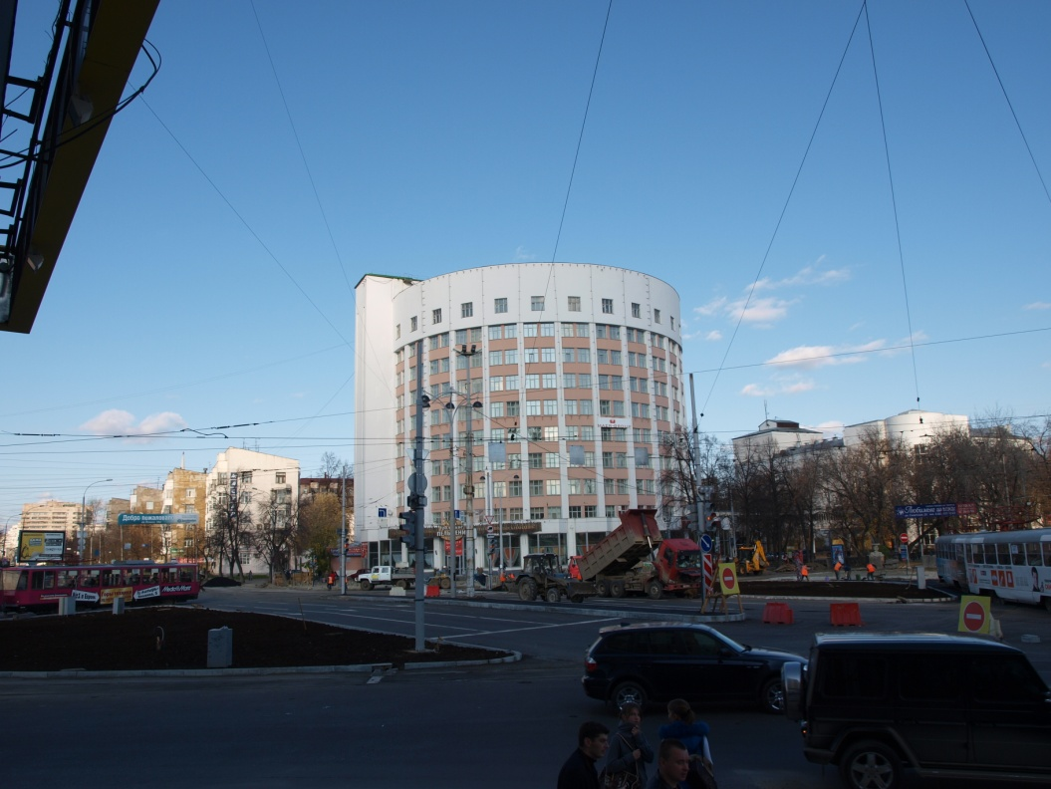

Подъёмник благодаря которому строители передвигали и передвигают плиты или другие комплектующие .

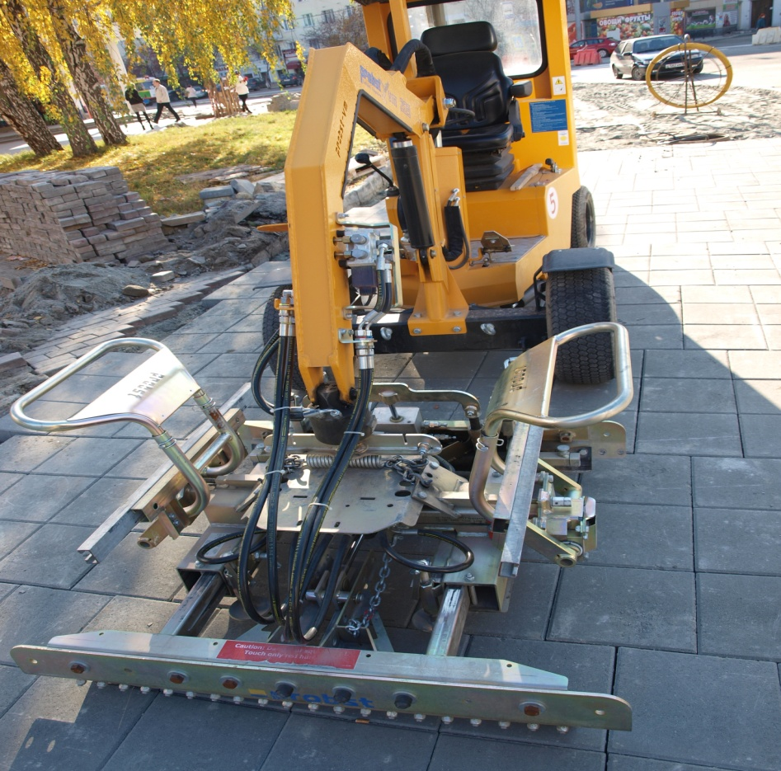

Как мы видим уже пешеходную часть у дороги уложили и зацементировали люки .

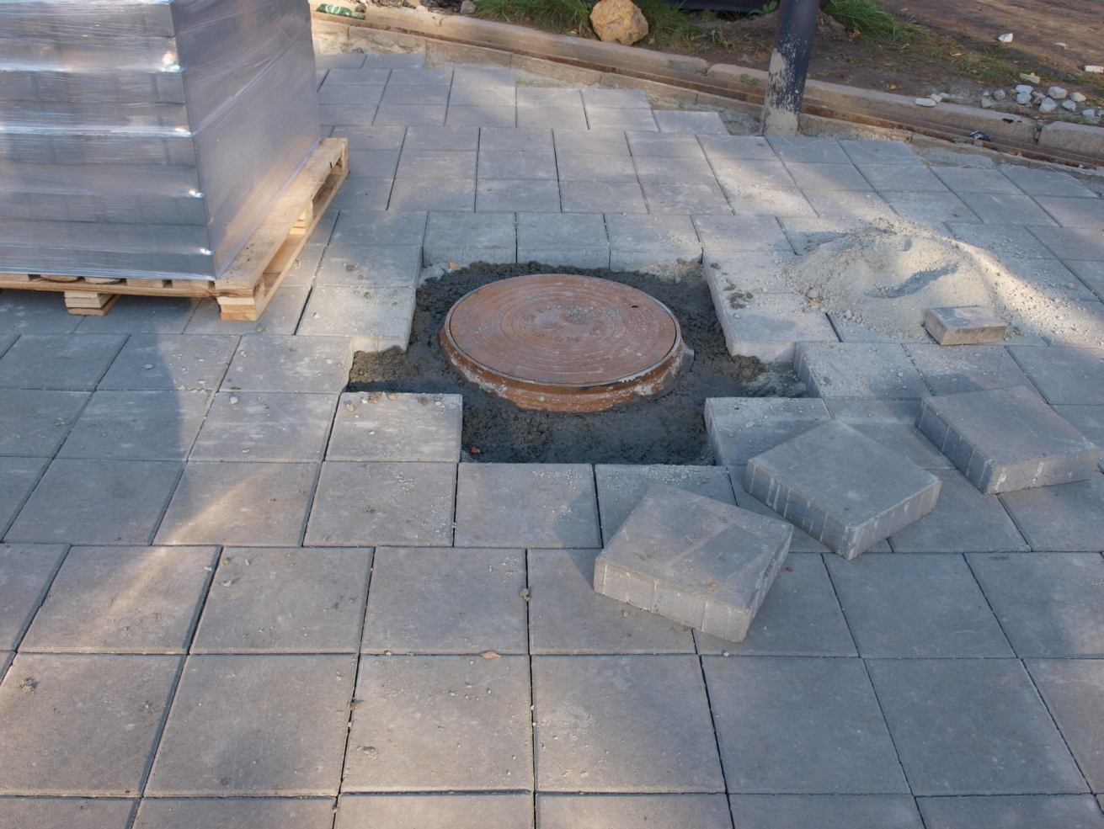

На этой фотографии мы видим самосвал, который работает «холостой рабочий ход».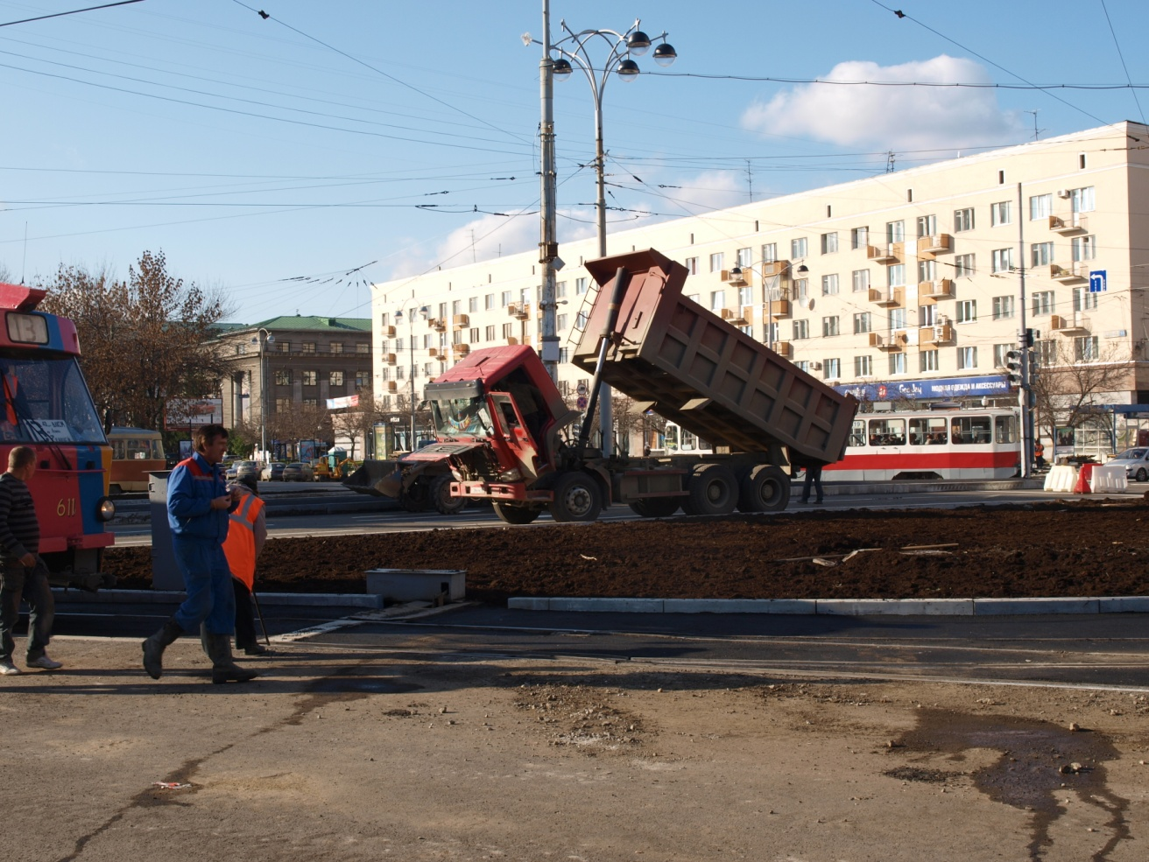

Всё тот же стоит и прохлаждается.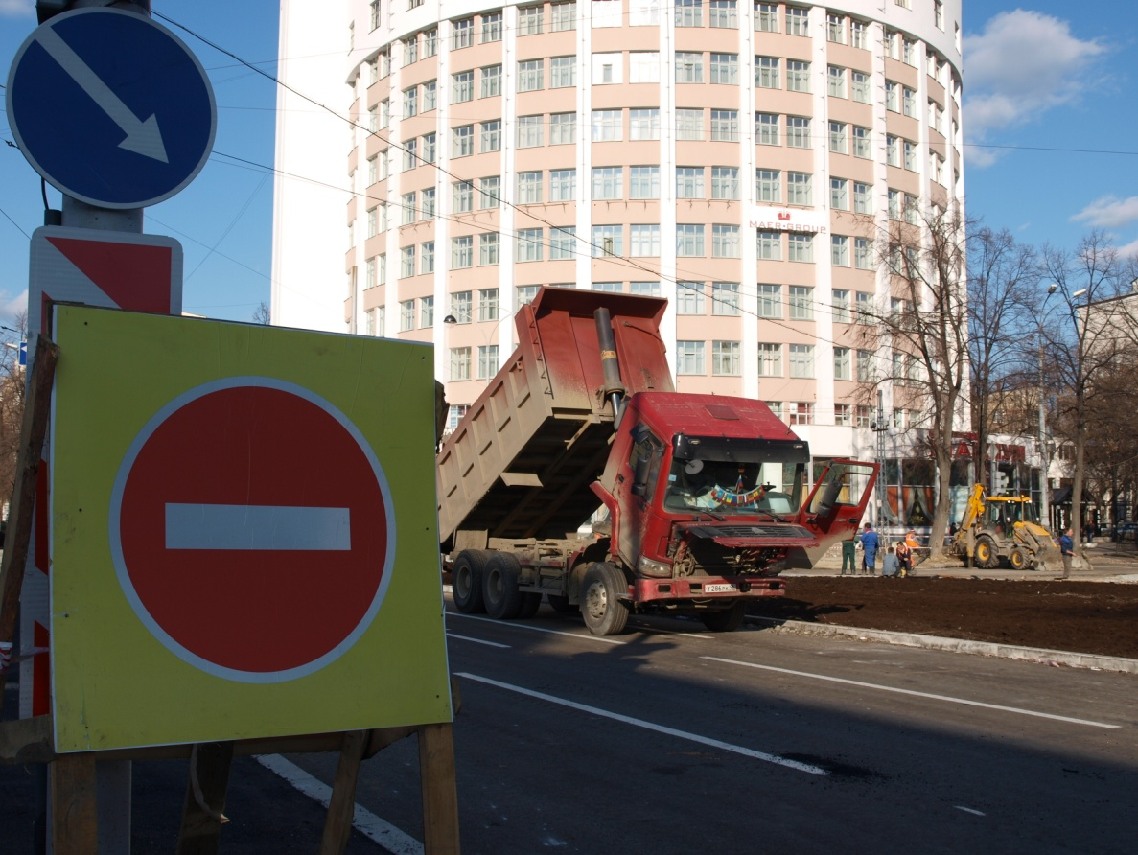

Экскаватор ездит и раскладывает асфальт кучками, что бы легче было работать рабочим.

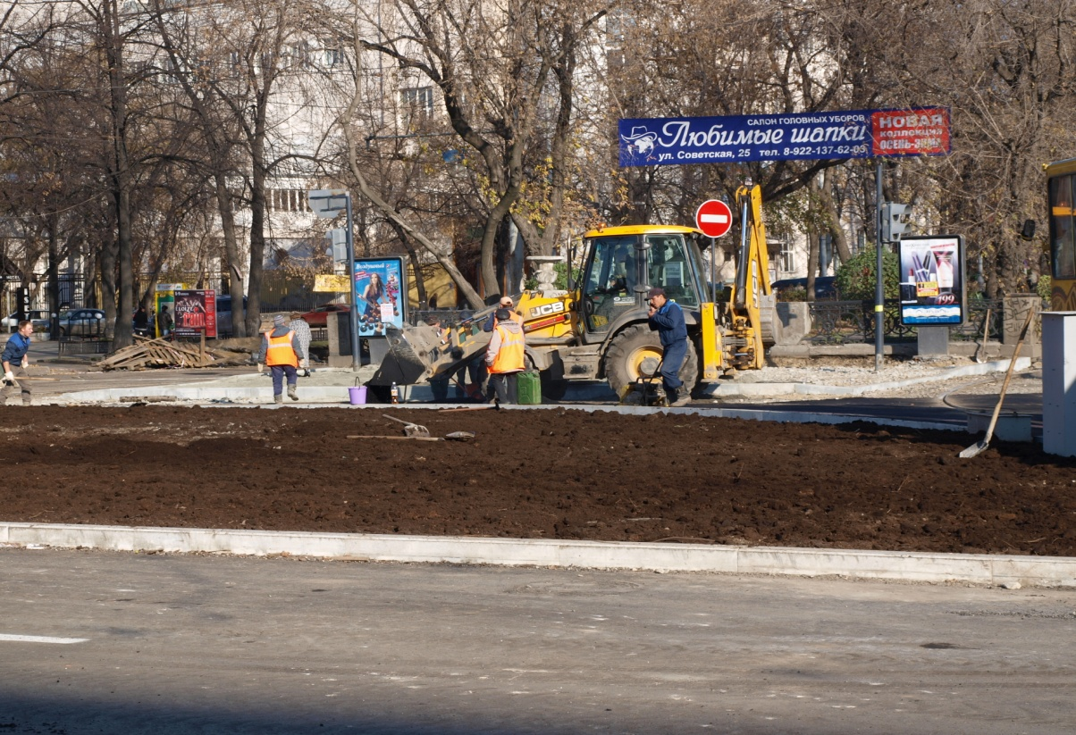

«Положил теперь разровняй» как говорят строители.

На этой фотографии мы наблюдаем асфальта укладчик ручного типа.

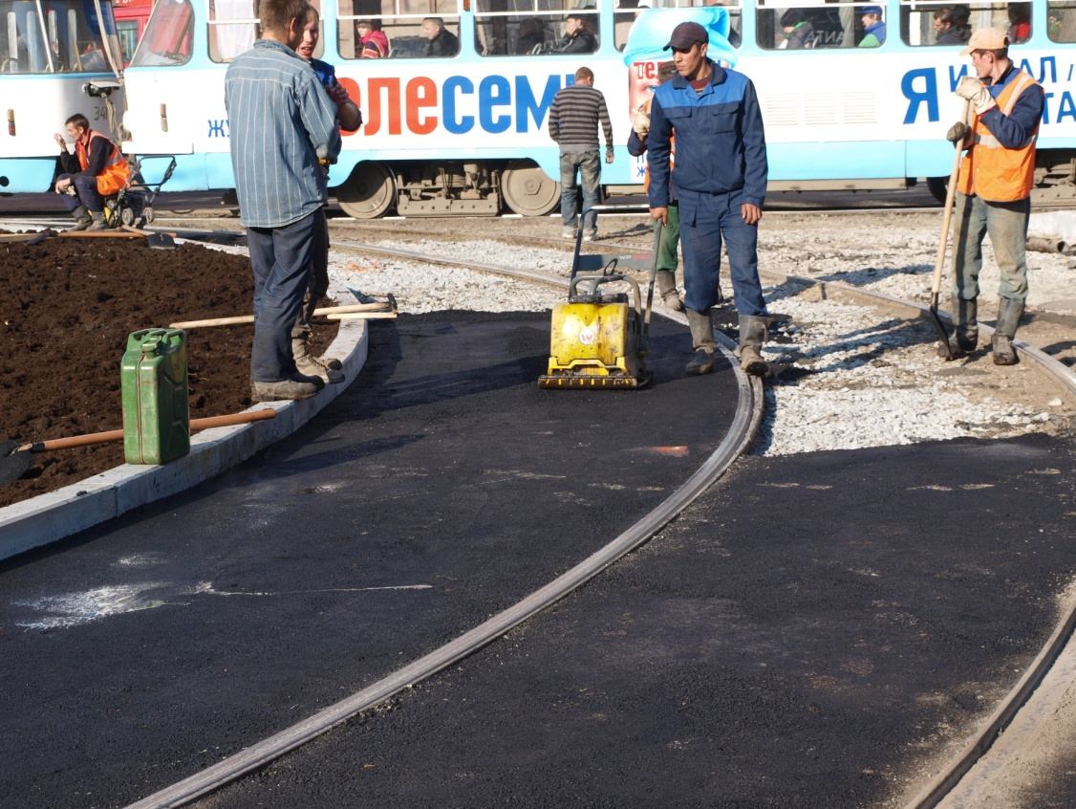

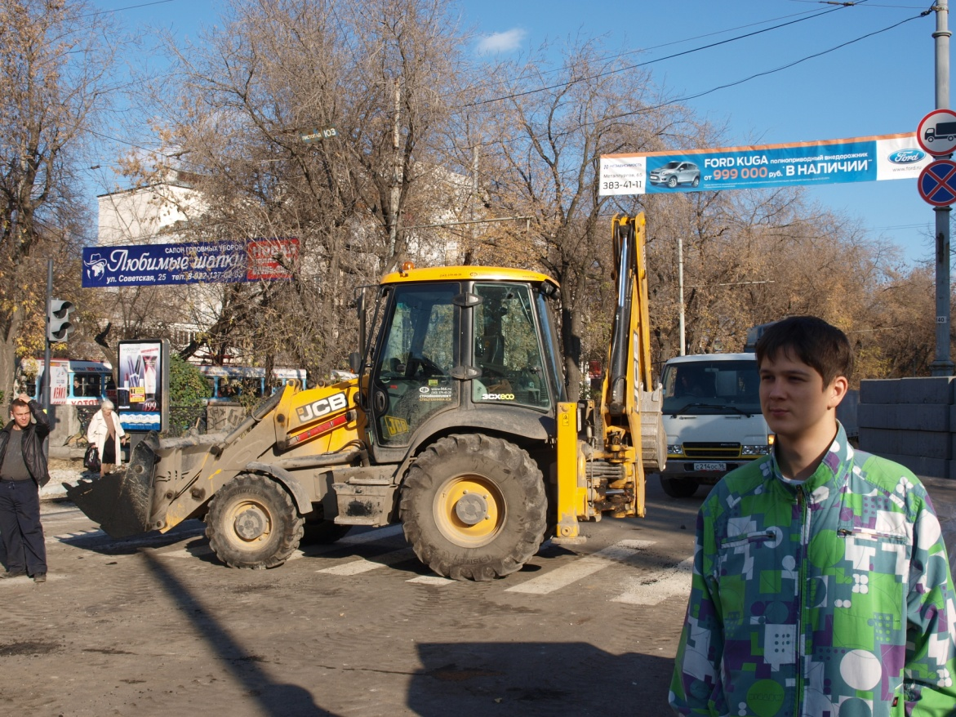

Я надеюсь, что в этом месяце можно будет ездить по этой дороге и она будет служить долго.

Нас ждет такая же успешная практика.

«Создатель этого доклада» Студент группы 3111. Башлыков.А.И.